党建引领聚合力 巾帼力量绽芳华——东胜区分中心开展“三八”妇女节主题活动
在第113个“三八”国际妇女节来临之际，为进一步学习宣传贯彻党的二十大精神，体现对女同胞的关心关爱，彰显新时代“巾帼风采”，东胜区分中心开展了“党建引领聚合力，巾帼力量绽芳华”主题活动,让中心女性干部职工度过了一个温馨、难忘、有意义的节日。
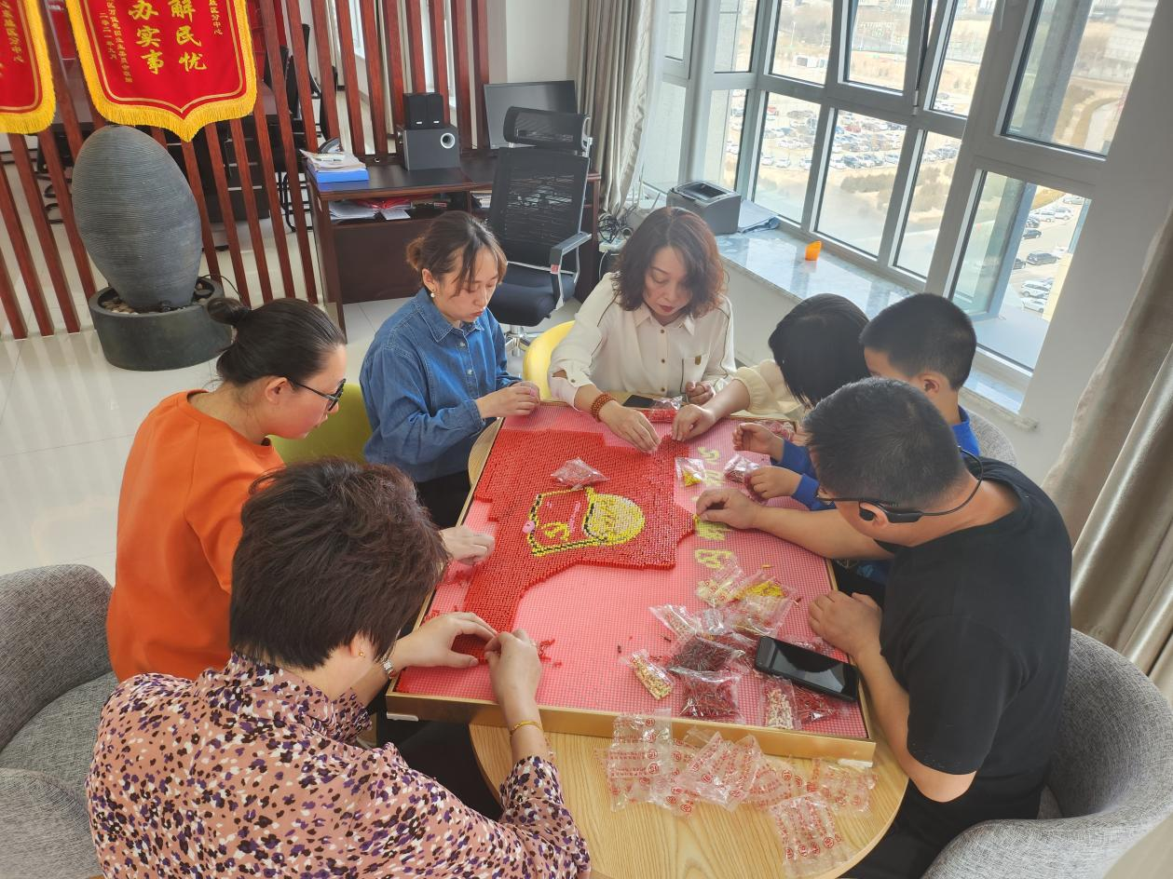
活动当天，中心全体女同志巧妙构思、创意制作，共同完成了手工画“党徽闪耀印我心”作品。此次活动让女性同胞们亲身体验了手工创作的乐趣，培养了艺术美感和创作能力，愉悦了心情的同时也增加了队伍的凝聚力和向心力。也通过制作手工作品传承红色基因，弘扬革命精神，表达对党和国家的无限热爱和美好祝福。

